# Plan van Aanpak

Project: Knowledge Database

Namen leden: Menno, Sven en Danny

Datum: 05-02-2014

Klas: RIO4-MED

Groep: MedBazen

Inhoud

Achtergronden 3

Doelstellingen 4

Project Opdrachten 5

Projectactiviteiten 6

Projectgrenzen 7

Producten 8

Kwaliteit 9

Project Organisatie 10

Planning 11

Risico’s 12

# Achtergronden

**Organisatie:** bestaat in dit geval uit de projectleden: Menno, Sven en Danny.

Vestiging: Het project wordt uitgevoerd op school.

**Waarom:** Wij willen dit project uitvoeren omdat wij op deze manier een centraal punt hebben voor het opzoeken van tutorials m.b.t. Media Development.

# Doelstellingen

**Waarom voeren wij het project uit?**

Wij voeren dit project uit voor onszelf, zodat er voor ons een centraal punt is (in dit geval een web applicatie) voor het opzoeken van tutorials m.b.t. Media Development.

**Mijlpaalpunten**

* Opzetten van een Knowledge database web applicatie
* Schrijven van tutorials, en toevoegen aan de knowledgebase
* Opzoeken en toevoegen van tutorials aan knowledgebase
* Opnemen van een video tutorial, en toevoegen aan de knowledgebase

# Project Opdrachten

**Projectnaam:** Het realiseren van een Knowledge database web applicatie

**Opdrachtgever:** De leden van het projectgroep; Menno, Sven en Danny.

De opdrachtgever dient het Plan van Aanpak goed te keuren en het totale project te beoordelen.

**Uitvoerders:** De leden van het projectgroep; Menno, Sven en Danny.

**Opdracht omschrijving**

* Opzetten van een Knowledge database web applicatie
* Schrijven van tutorials, en toevoegen aan de knowledgebase
* Opzoeken en toevoegen van tutorials aan knowledgebase
* Opnemen van een video tutorial, en toevoegen aan de knowledgebase

# Projectactiviteiten

De activiteiten die je doet om producten te maken. B.v. tutorials. (wat je ervoor moet doen om dat product te realiseren)

|  |  |
| --- | --- |
| Product: | Activiteiten: |
| Samenwerkingscontract | Het opstellen van een contract waarin de regels staan waaraan wij ons moeten houden gedurende de project periode |
| Bereikbaarheidslijst | Het opstellen van een lijst van onze contact gegevens |
| Taakverdeling | Het verdelen van de taken |
| Plan van aanpak | Een planning maken om aan te pakken hoe en wat er allemaal moet gebeuren om het eindresultaat te realiseren. |
| Wireframe | Het maken van een basis layout van de webappllicatie |
| Storyboard | Het opstellen van het Storyboard |
| Datamodel database | Bedenken welk soort structuur er moet zijn in de database, wat betreft de tables en row namen etc. en dit realiseren in de database |
| Testplan applicatie | Het opstellen van een testplan, houd hierbij rekening met wat er fout zou kunnen gaan, gebruiksvriendelijkheid, en overzichtelijkheid |
| Zelfgemaakte tutorials | Het zelf opstellen van een geschreven tutorial, binnen de project grenzen. Die te maken hebben met media development. Denk hierbij aan wat je al kent, wat je erover kan vinden op internet en geef visuele uitleg m.b.v. o.a. afbeeldingen |
| Werkende applicatie incl. alle eisen | Hiervoor hebben we een Plan van aanpak gemaakt, en een taakverdeling. Onderdelen die terug moeten komen in de webapp zijn o.a. Een uitgebreide zoekfunctie, een gebruikervriendelijk interface en een RSS feed. De informatie die te vinden moet zijn in de webapp, zijn een variatie aan tutorials met betrekking tot media development, onderverdeeld in verschillende categorien van script talen. (HTML, CSS, jQuery, PHP etc.) |

# Projectgrenzen

Tutorials die er in komen op basis om mis verstanden te voorkomen

* HTML
* CSS
* PHP
* JQUERY
* MYSQL
* JAVASCRIPT

**Begin datum:** 27-01-2014

**Eind** **datum**: 17-03-2014

**Budget:** 0euro

**Beschikbaarheid van projectleden:** Op school & Thuis (eigen keuze)

**Hulpmiddelen:** PHP Storm, Notepad++, Sublime, Internet, Eigen kennis, Laptop/Desktop

# Producten

* Samenwerkingscontract
* Bereikbaarheidslijst
* Taakverdeling
* Plan van aanpak
* Wireframe
* Storyboard
* Datamodel Database
* Test plan van web applicatie
* Werkende applicatie incl. alle eisen
* Zelfgemaakte tutorials
* Bewijskaarten
* Rapport van git gegevens

# Kwaliteit

Één keer per weer een spelchecker over de code laten draaien, en zo fouten eruit halen.

Je eigen code laten controleren door groepsgenoten.

De codeerders van HTML en CSS hun eigen code laten valideren met w3c validator.

Vragen naar feedback bij collega’s, en zodanig daarop aanpassingen bespreken in de groep.

|  |  |
| --- | --- |
| **Kwaliteits punten:** | **Omschrijving:** |
| Opzetten van een Knowledge database web applicatie | Als voorbereiding, gaan wij als eerste een Plan van aanpak maken en een taakverdeling. Voordat er gewerkt kan worden aan de webapp, moet er eerst nog een wireframe gemaakt worden, en beslist worden over de layout van de website. |
| Schrijven van tutorials en toevoegen aan de knowledgebase | Één van de eisen voor het project is het zelf maken van een tutorial met betrekking tot media development. Binnen de project grenzen. |
| Opzoeken van en toevoegen van tutorials aan knowledgebase | Tutorials opzoeken op het internet met betrekking tot media development. Binnen de project grenzen. |
| Openemen van een video tutorial en toevoegen aan de knowledgebase | Één van de eisen voor het project is het zelf maken van een video tutorial met betrekking tot media development. Hierbij kan gebruik gemaakt worden van een programma dat de desktop opneemt, met vocale instructies van de maker van de tutorial. Binnen de project grenzen. |

# Project Organisatie

|  |  |  |
| --- | --- | --- |
| **Rol:** | **Naam:** | **Omschrijving:** |
| Voorzitter | Danny | Neemt de leiding bij een vergadering |
| Notulist | Menno | Notuleert tijdens een vergadering |
| CSS | Sven | Het coderen van de CSS |
| PHP | Danny | Het coderen van de PHP |
| HTML | Menno | Het coderen van de HTML |
| jQuery | Sven | Het coderen van jQuery |
| Documentatie | Menno | Bijhouden van de documentatie |
| Planning | Danny | Het maken van de planning |
| Plan van Aanpak | Menno | Het maken van het Plan van aanpak |
| Prototyping | Sven |  |
| Storyboard | Sven | Het maken van het storyboard |
| Datamodeldatabase | Danny | Het inrichten en behouden van het structuur in de database |
| Wekelijkse evaluatie van de Planning | Danny | Wekenlijks de planning evalueren |
| Testplan van web applicatie | Menno | Het opstellen van een testplan om de applicatie te testsen. |
| Testers | Fedde, Sietse | Het testen van de applicatie |
| Tutorial schrijvers | Danny | Het schrijven van tutorials |
| Video tutorial | Sven | Het maken van een video tutorial |
| Projectleider | Menno | Leid het project |
| Secretaris | Danny |  |
| Presentator | Sven | Het presenteren van de applicatie |
| Archivaris | Danny | Het archiveren van documenten |

# Planning

De planning wordt online gemaakt met [Asana.com](http://www.asasna.com)  
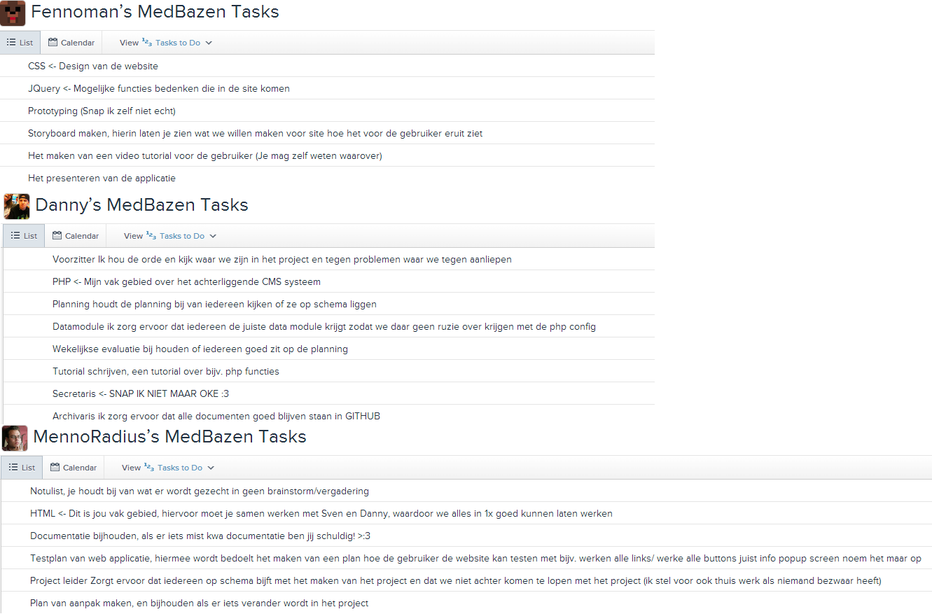

# Risico’s

Interne Risico:

* Laptop crash

Zorgen dat er altijd een back-up is op de GIT server en op een USB/HDD

* Internet

Bij het geval van geen internet of internet problemen. Neem altijd een internet kabel mee.

* Ziek

Niet ziek worden

* Ruzie

Gewoon geen ruzie maken

Externe Risico:

* Geen medewerking van de organisatie

Met de organisatie om de tafel gaan zitten, er proberen achter te komen waarom de samenwerking niet zo soepel loopt.

* Onduidelijke projectgrenzen

Duidelijke afspraken maken over de projectgrenzen

Als nodig met de groep samen gaan zitten en duidelijke grenzen bespreken

* Afleiding van buiten af

Skype uit, Whatsapp uit, Ping uit, Facebook uit, Twitter uit, SoundCloud uit, myspace uit (Sietse), socialmedia uit.